* **for**

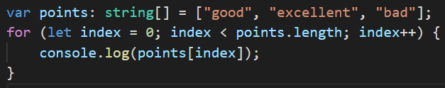

* **foreach**

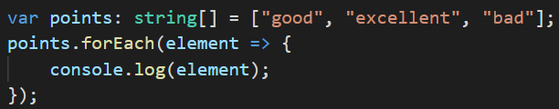

* **for of**

lấy ra value

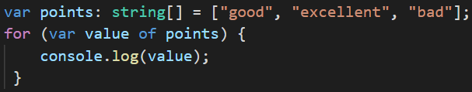

* **for in**

lấy ra index

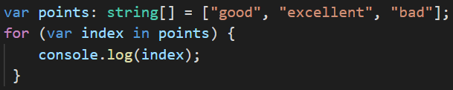

* **Reference**